ДЕПУТАТ Государственной Думы РФ:
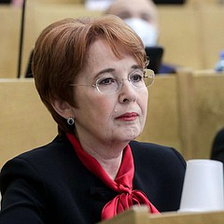

ДМИТРИЕВА Оксана Генриховна

ДЕПУТАТЫ Законодательного собрания СПб:
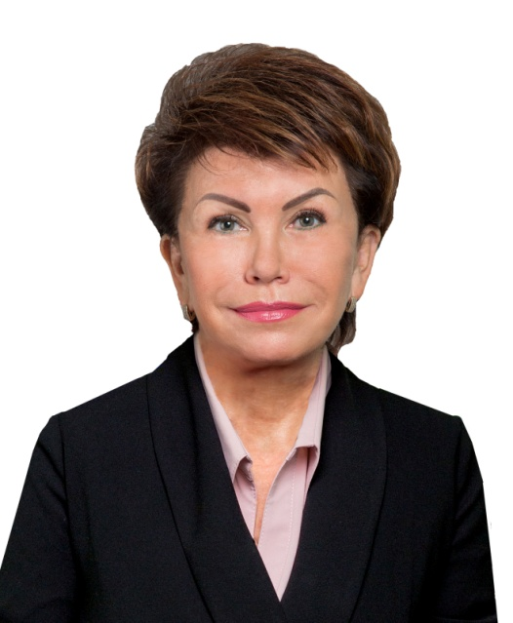

КИСИЛЕВА Елена Юрьевна

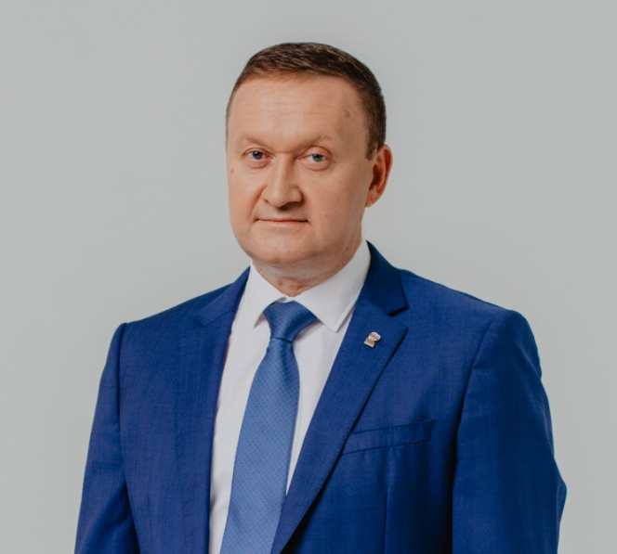
МИЛЮТА Олег Эдвардович

